TRANG BÌA
- Môn học: Phân tích và Thiết kế Hệ thống
- Tài liệu Đặc tả Yêu cầu Phần mềm (SRS)
- Dự án: Quản lý phòng khám
- Sinh viên thực hiện: Nguyễn Gia Huy
- MSSV: N24DTCN110
- Ngày nộp: 25/11/2025

CHƯƠNG 1. GIỚI THIỆU (INTRODUCTION)

1.1. Mục đích
Tài liệu này được xây dựng nhằm mô tả tổng quan hệ thống NCV-CMS – phần mềm quản lý phòng khám nha khoa. Tài liệu phục vụ cho nhiều nhóm đối tượng: khách hàng/đơn vị đặt hệ thống, đội ngũ phân tích nghiệp vụ, nhà phát triển, nhà kiểm thử, và những bên liên quan trong quá trình triển khai dự án. Nội dung tài liệu giúp các bên có cùng góc nhìn thống nhất về mục tiêu, phạm vi và kiến trúc tổng quát của hệ thống.
Hệ thống NCV-CMS được xây dựng nhằm hỗ trợ phòng khám nha khoa quản lý toàn bộ quy trình làm việc một cách tự động, chính xác và hiệu quả. Phần mềm giải quyết các vấn đề mà nhiều phòng khám gặp phải như: khó kiểm soát lịch hẹn, thất lạc hồ sơ bệnh nhân, sai sót trong quá trình điều trị, theo dõi thanh toán thủ công, và thiếu công cụ hỗ trợ nhắc lịch. Hệ thống giúp lễ tân, nha sĩ và quản lý vận hành trơn tru hơn thông qua các chức năng như quản lý bệnh nhân, đặt lịch hẹn, quản lý điều trị, dịch vụ, thanh toán – hoá đơn, quản lý nhân sự, và tự động gửi SMS nhắc lịch.

1.2. Bối cảnh và Vấn đề cần giải quyết
Hiện tại, phòng khám nha khoa đang vận hành nhiều quy trình một cách
thủ công hoặc rời rạc, như quản lý hồ sơ bệnh nhân bằng giấy, đặt lịch hẹn qua điện thoại, cập nhật quá trình điều trị thủ công, và ghi nhận thanh toán không đồng nhất. Việc này dẫn đến nhiều vấn đề: dễ thất lạc thông tin bệnh nhân, lịch hẹn bị trùng hoặc bỏ sót, nha sĩ khó theo dõi tiến trình điều trị của từng ca, lễ tân mất nhiều thời gian tra cứu lịch hoặc thông tin bệnh nhân, còn bộ phận quản lý không có báo cáo chính xác để đánh giá hoạt động phòng khám. Ngoài ra, phòng khám chưa có hệ thống tự động nhắc lịch, gây tình trạng bệnh nhân quên lịch hẹn hoặc không đến, ảnh hưởng lớn đến hiệu suất vận hành.Do đó, cần thiết xây dựng một hệ thống phần mềm quản lý phòng khám nha khoa thống nhất – giúp tự động hóa quy trình làm việc, giảm sai sót, tăng tốc độ phục vụ và tối ưu hiệu quả quản lý.

1.3. Phạm vi của Hệ thống
1.3.1. In-scope – Chức năng HỆ THỐNG SẼ CÓ
Hệ thống NCV-CMS sẽ bao gồm các chức năng chính:
- Quản lý bệnh nhân
  - Lưu trữ hồ sơ bệnh nhân, lịch sử khám, thông tin liên hệ.
- Quản lý lịch hẹn
  - Tạo lịch hẹn, quản lý thay đổi – hủy lịch, xem lịch theo nha sĩ.
- Quản lý điều trị
  - Ghi nhận tiến trình điều trị, tạo phác đồ, cập nhật trạng thái ca điều trị.
- Quản lý dịch vụ nha khoa
  - Danh sách dịch vụ, giá, phân loại dịch vụ.
- Quản lý thanh toán – hóa đơn
  - Tạo hóa đơn, ghi nhận thanh toán, in hóa đơn.
- Quản lý nhân sự & phân quyền
  - Tài khoản lễ tân, nha sĩ, quản lý; phân quyền chức năng tương ứng.
- Hệ thống Scheduler / Auto SMS Reminder
  - Tự động gửi SMS nhắc lịch hẹn cho bệnh nhân.
- Quản lý báo cáo & thống kê
  - Thống kê lịch hẹn, số bệnh nhân, doanh thu, dịch vụ được sử dụng nhiều nhất.

1.3.2. Out-of-scope – Chức năng KHÔNG được xây dựng
Hệ thống Không bao gồm:
- Tích hợp bán thuốc hoặc quản lý kho thuốc chi tiết.
- Hệ thống đặt lịch trực tuyến từ website/app ngoài (chỉ đặt nội bộ).
- Hỗ trợ thanh toán online qua ngân hàng/Ví điện tử.
- Tích hợp thiết bị y tế, máy X-quang, AI phân tích hình ảnh.
- Hệ thống chăm sóc khách hàng CRM nâng cao.
- Tự động chẩn đoán hoặc đề xuất điều trị.
Mục tiêu là tránh nhầm lẫn về phạm vi phát triển phiên bản đầu tiên.

1.4. Định nghĩa, Từ viết tắt
NCV-CMS: Nụ Cười Việt – Clinic Management System, hệ thống quản lý phòng khám nha khoa "Nụ Cười Việt".
● Lễ tân: Nhân viên tiếp nhận bệnh nhân, tạo hồ sơ và đặt lịch hẹn.
● Nha sĩ: Người trực tiếp khám, điều trị và ghi phiếu khám cho bệnh nhân.
● Quản lý (Manager): Người giám sát hoạt động phòng khám, quản lý nhân sự, dịch vụ và giá cả.
● Appointment: Lịch hẹn khám hoặc điều trị của bệnh nhân.
● Treatment / Treatment Record: Phiếu khám ghi lại chẩn đoán, dịch vụ đã thực hiện và ghi chú điều trị.
● Invoice: Hóa đơn thanh toán cho các dịch vụ mà bệnh nhân sử dụng.
● Scheduler: Bộ xử lý tự động gửi thông báo nhắc lịch cho bệnh nhân.
● SMS Gateway: Hệ thống ngoài dùng để gửi tin nhắn SMS/Zalo đến bệnh nhân.
● Module: Nhóm chức năng được phân theo nghiệp vụ (Bệnh nhân, Lịch hẹn, Điều trị, Dịch vụ…).
● User Role: Quyền của từng loại người dùng trong hệ thống (Lễ tân, Nha sĩ, Quản lý).

CHƯƠNG 2. MÔ TẢ TỔNG QUAN (OVERALL DESCRIPTION)

2.1. Bối cảnh Sản phẩm
Hệ thống NCV-CMS là một ứng dụng web nội bộ được thiết kế để phục vụ riêng cho phòng khám nha khoa “Nụ Cười Việt”. Hệ thống hoạt động như một nền tảng tập trung, cho phép nhân viên lễ tân, nha sĩ và quản lý sử dụng trên các thiết bị có trình duyệt web như máy tính bàn, laptop hoặc máy tính bảng tại quầy lễ tân. Toàn bộ dữ liệu về bệnh nhân, lịch hẹn, điều trị và thanh toán được lưu trữ trong một cơ sở dữ liệu tập trung, đảm bảo tính thống nhất và dễ tra cứu.
Sản phẩm hướng đến việc thay thế hoàn toàn quy trình quản lý thủ công bằng sổ sách và file Excel, giúp phòng khám giảm sai sót, tiết kiệm thời gian và tăng tính chuyên nghiệp trong tương tác với bệnh nhân.

2.2. Kiến trúc hệ thống
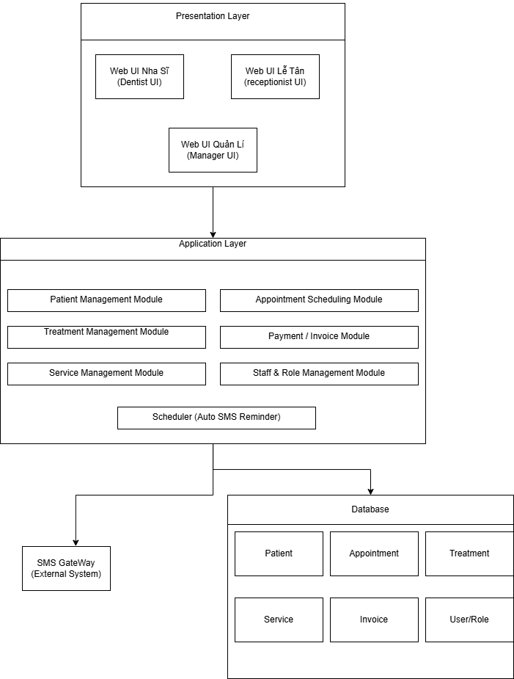

2.3. Các chức năng chính của Hệ thống
- Đặt lịch hẹn
- Hủy lịch hẹ
- Check-in Bệnh nhân
- Thanh toán & xuất hóa đơn
- Tiếp nhận bệnh nhân mới
- Kết thúc khám
- Ghi phiếu khám
- Xem hàng đợi bệnh nhân
- Gọi bệnh nhân vào phòng
- Quản lí dịch vụ
- Quản lí nhân viên
- Gửi SMS nhắc lịch (Tự động)
- 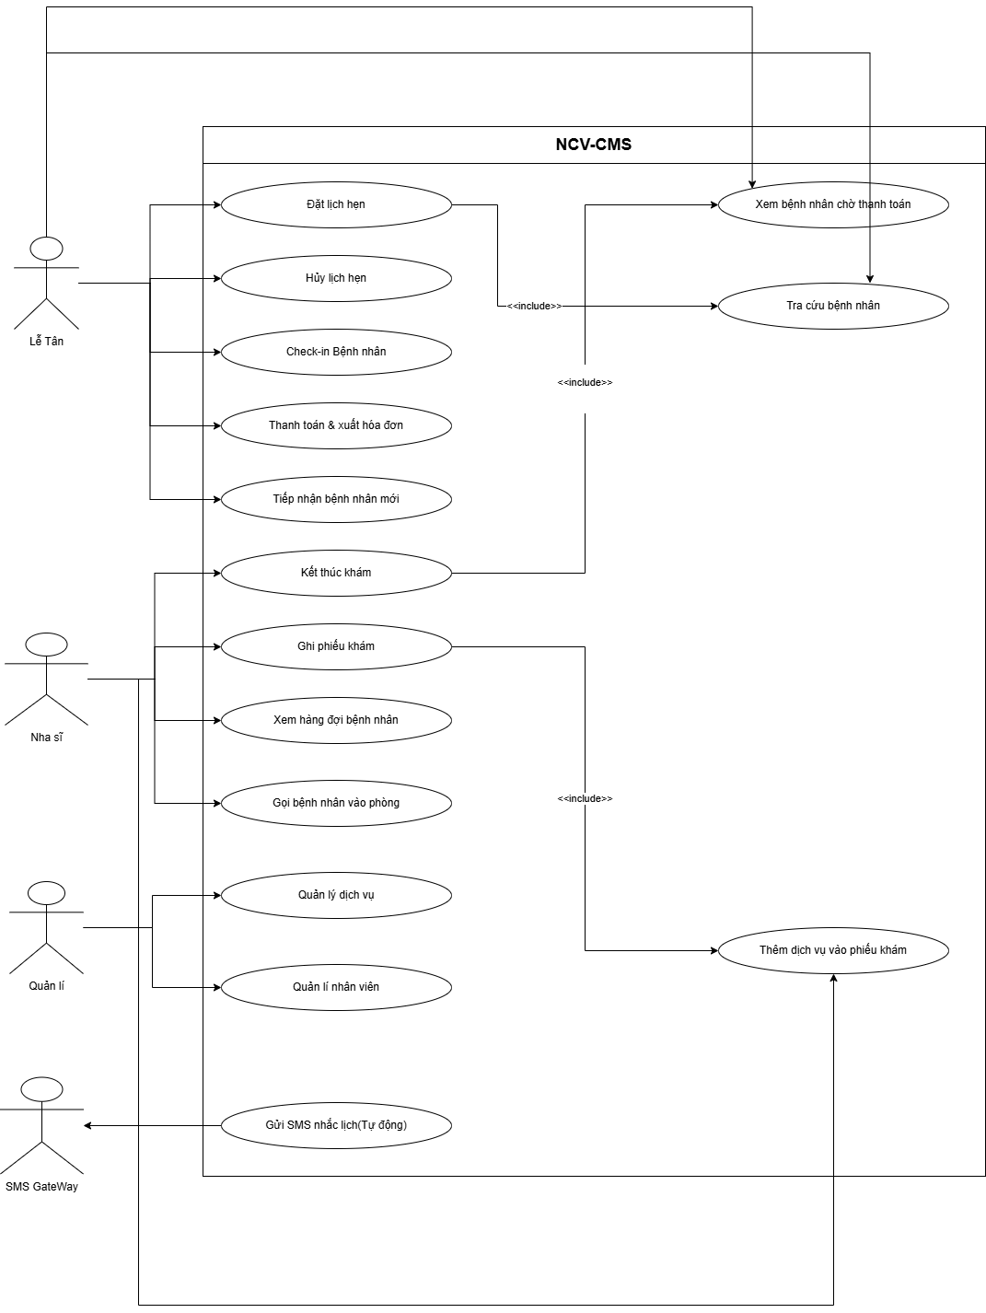

2.4. Đặc điểm Người dùng (Actors)
Lễ tân: Là người trực tiếp sử dụng hệ thống để thực hiện các nghiệp vụ liên quan đến quản lý lịch hẹn, tiếp nhận bệnh nhân, và thanh toán hóa đơn.
- Nha sĩ: Là người trực tiếp sử dụng hệ thống để ghi phiếu khám, xem hàng đợi, gọi bệnh nhân và hoàn tất quy trình điều trị.
- Quản lí: Là người có quyền quản lý chung hệ thống, bao gồm quản lý danh mục dịch vụ và quản lý thông tin nhân viên.
- SMS Gateway: Là một hệ thống bên ngoài, có nhiệm vụ nhận lệnh từ NCV-CMS để tự động gửi tin nhắn SMS nhắc lịch hẹn cho bệnh nhân

2.5. Các ràng buộc (Constraints)
Ràng buộc Kỹ thuật
- Hiệu năng: Giao diện lịch làm việc của nha sĩ phải tải và hiển thị trong vòng dưới 3 giây.
- Tính khả dụng (Tốc độ nghiệp vụ): Quy trình đặt lịch hẹn cho bệnh nhân mới (bao gồm cả việc tạo hồ sơ) phải được hoàn thành trong vòng dưới 3 phút.
- Môi trường: Hệ thống được xây dựng dưới dạng ứng dụng web nội bộ.
Ràng buộc Nghiệp vụ
- Lịch hẹn:
  - Mỗi Lịch hẹn chỉ được gán cho một Nha sĩ và một Bệnh nhân duy nhất.
  - Một khung giờ (30 phút) của một Nha sĩ chỉ có thể có một Lịch hẹn ở trạng thái "Đã xác nhận" (để tránh trùng lặp).
  - Khung giờ làm việc được chia nhỏ với đơn vị là 30 phút.
  - Hệ thống phải tự động gửi SMS/Zalo nhắc nhở lịch hẹn trước 24 giờ.
- Phân quyền (Bảo mật):
  - Chỉ có Nha sĩ mới được xem và chỉnh sửa các ghi chú điều trị trong Phiếu khám.
  - Nhân viên lễ tân chỉ xem được thông tin tổng quan (không có quyền chỉnh sửa ghi chú điều trị).
  - Thông tin bệnh nhân là dữ liệu nhạy cảm, cần được bảo vệ.
- Hồ sơ Bệnh nhân: Mã bệnh nhân phải là tự động tăng.

CHƯƠNG 3. YÊU CẦU CỤ THỂ (SPECIFIC REQUIREMENTS)

3.1. Yêu cầu về Giao diện Người dùng (User Interface Requirements)
Hệ thống hướng tới phong cách thiết kế đơn giản, rõ ràng và dễ thao tác cho nhân viên quầy lễ tân và bác sĩ. Màu sắc trung tính, các nút chức năng lớn, dễ nhìn, đảm bảo thao tác nhanh trong môi trường phòng khám. Bố cục ưu tiên tính trực quan, giảm số bước bấm và giúp người dùng tìm được thông tin chỉ trong 1–2 thao tác.
Wireframe 1 – Màn hình Đăng nhập
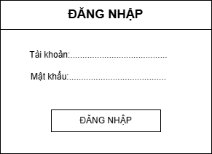
Chức năng:
Màn hình cho phép lễ tân/bác sĩ đăng nhập vào hệ thống. Hiển thị 2 trường thông tin (Tài khoản, Mật khẩu) và nút “Đăng nhập”.
Wireframe 2 – Màn hình Quản lý Bệnh nhân
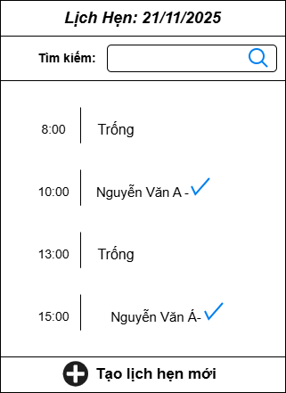
Chức năng:
Cho phép lễ tân xem danh sách bệnh nhân, tìm kiếm, thêm mới, chỉnh sửa thông tin bệnh nhân. Đây là màn hình thao tác chính của lễ tân.

Wireframe 3 – Màn hình Khám bệnh / Tạo Phiếu Khám
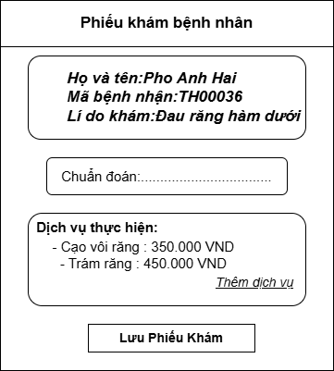
Chức năng:
Dành cho bác sĩ khi khám bệnh. Hiển thị thông tin bệnh nhân, chẩn đoán, kết luận, và đơn thuốc. Cho phép bác sĩ cập nhật tình trạng sức khỏe và xuất phiếu khám

3.2. Yêu cầu Chức năng (Functional Requirements)

3.2.1. UC-01: Tiếp nhận Bệnh nhân mới
- Mô tả ngắn: Chức năng cho phép Nhân viên lễ tân tạo hồ sơ bệnh nhân mới khi họ lần đầu đến khám tại phòng khám.
- Actor chính: Nhân viên Lễ tân
- Điều kiện tiên quyết (Pre-conditions):
Nhân viên đã đăng nhập hệ thống.
Bệnh nhân chưa tồn tại trong hệ thống.
- Luồng sự kiện chính (Main Flow):
  - Nhân viên chọn chức năng “Thêm bệnh nhân”.
  - Hệ thống hiển thị form nhập thông tin bệnh nhân.
  - Nhân viên nhập các thông tin: Họ tên, Ngày sinh, Giới tính, Số điện thoại, Địa chỉ, Ghi chú tiền sử bệnh.
  - Nhân viên nhấn nút “Lưu”.
  - Hệ thống kiểm tra hợp lệ dữ liệu.
  - Hệ thống tạo hồ sơ bệnh nhân mới với mã tự động tăng.
  - Hệ thống hiển thị thông báo “Tạo hồ sơ thành công”.
- Luồng sự kiện thay thế (Alternative Flows):
  - A1: Số điện thoại đã tồn tại trong hệ thống
  - Hệ thống hiển thị cảnh báo “Bệnh nhân đã tồn tại”.
  - Nhân viên có thể chọn mở hồ sơ cũ.
- Biểu đồ Tuần tự minh họa (Sequence Diagram):
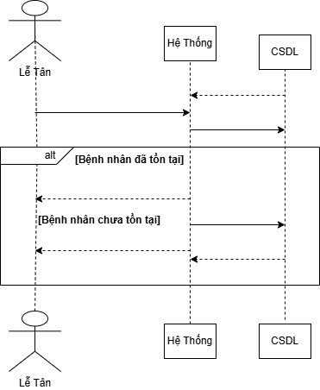
3.2.2. UC-02: Đặt lịch hẹn (Scheduling Appointment)
ô tả ngắn
Chức năng cho phép Lễ tân tìm bệnh nhân, chọn nha sĩ và tạo một lịch hẹn mới vào một khung giờ trống.
● Actor chính
- Lễ tân
● Điều kiện tiên quyết
- Lễ tân đã đăng nhập vào hệ thống.
- Danh sách nha sĩ đã được tạo và đang hoạt động.
● Luồng sự kiện chính (Main Flow)
- Lễ tân tìm kiếm và chọn bệnh nhân cần đặt lịch.
- Lễ tân chọn nha sĩ phụ trách.
- Hệ thống hiển thị lịch làm việc theo tuần của nha sĩ (có đánh dấu giờ trống/giờ đã có hẹn).
- Lễ tân chọn một khung giờ trống (30 phút).
- Lễ tân nhập lý do khám.
- Lễ tân xác nhận tạo lịch hẹn.
- Hệ thống tạo một lịch hẹn mới với trạng thái “Đã xác nhận”.
- Hệ thống hiển thị thông báo thành công.

● Luồng sự kiện thay thế (Alternative Flows)
A1: Bệnh nhân không tồn tại
- 1a. Hệ thống không tìm thấy bệnh nhân.
- 1b. Hệ thống yêu cầu tạo hồ sơ bệnh nhân mới.
- 1c. Quay lại bước 1.
A2: Nha sĩ nghỉ hoặc không làm việc ngày đó
- 2a. Hệ thống hiển thị thông báo “Nha sĩ không làm việc ngày này”.
- 2b. Lễ tân chọn ngày khác.
A3: Khung giờ đã có người đặt
- 4a. Hệ thống báo lỗi “Khung giờ đã có lịch hẹn”.
- 4b. Lễ tân chọn khung giờ khác.
- Biểu đồ Tuần tự minh họa (Sequence Diagram):
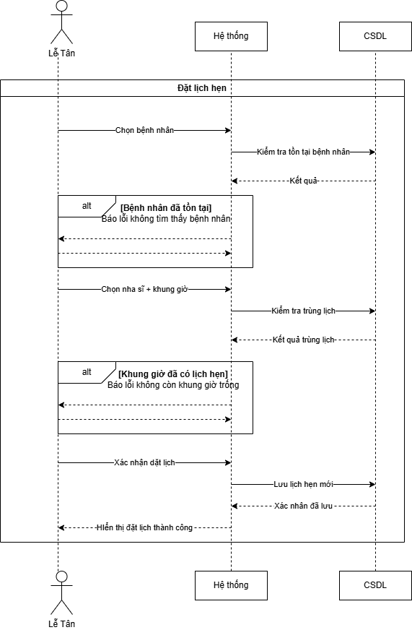
- Biểu đồ trạng thái minh họa (State Diagram):
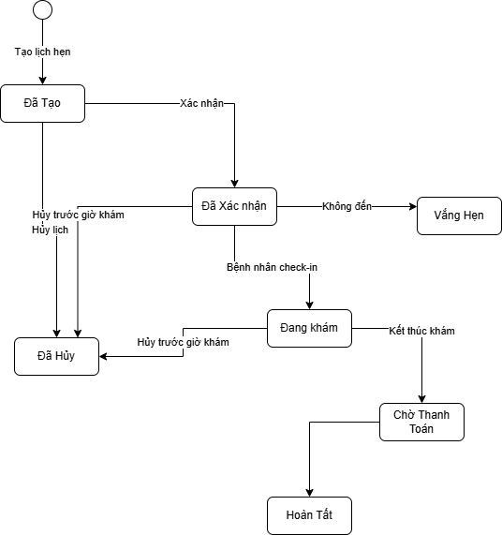
3.2.3. UC-03: Ghi nhận Phiếu khám (Create Medical Record)
Mô tả ngắn
Nha sĩ ghi nhận thông tin khám bệnh, chuẩn đoán, dịch vụ thực hiện và lưu lại phiếu khám cho bệnh nhân đang khám.
● Actor chính
- Nha sĩ
● Điều kiện tiên quyết
- Bệnh nhân đã được Check-in và lịch hẹn ở trạng thái “Đang khám”.
- Nha sĩ đã đăng nhập vào hệ thống.
● Luồng sự kiện chính (Main Flow)
- Nha sĩ xem danh sách bệnh nhân đang chờ khám.
- Nha sĩ chọn bệnh nhân tiếp theo.
- Hệ thống cập nhật lịch hẹn → trạng thái “Đang khám”.
- Nha sĩ tạo một phiếu khám mới.
- Nha sĩ ghi chuẩn đoán và ghi chú điều trị.
- Nha sĩ chọn các dịch vụ đã thực hiện.
- Nha sĩ lưu phiếu khám.
- Hệ thống cập nhật lịch hẹn về trạng thái “Chờ thanh toán”.

● Luồng sự kiện thay thế (Alternative Flows)
A1: Không có bệnh nhân nào đang chờ
- 1a. Hệ thống hiển thị danh sách trống.
- 1b. Use Case kết thúc.
A2: Thiếu thông tin bắt buộc trong phiếu khám
- 7a. Hệ thống báo lỗi “Thiếu chuẩn đoán hoặc dịch vụ”.
- 7b. Nha sĩ bổ sung thông tin.
- Quay lại bước 7.
- Biểu đồ Tuần tự minh họa (Sequence Diagram):
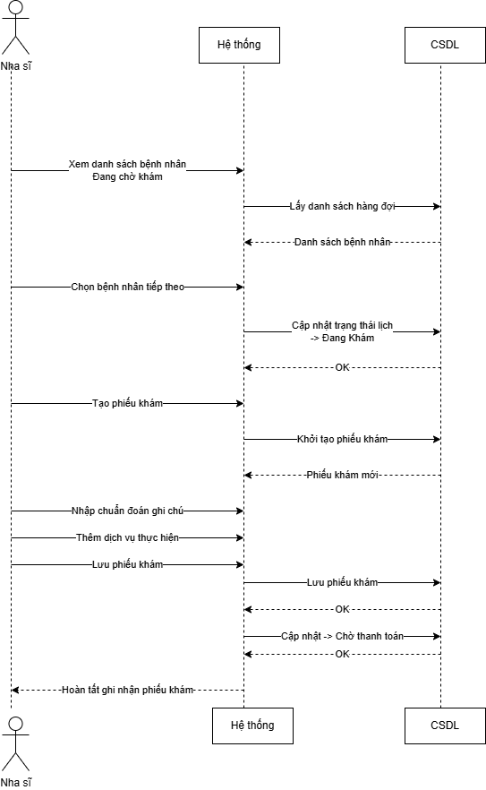

3.3. Yêu cầu Phi chức năng (Non-functional Requirements)
PER-01 (Hiệu năng)
- Thời gian tải dữ liệu hồ sơ bệnh nhân sau khi tìm kiếm theo số điện thoại hoặc CCCD phải dưới 2 giây trong 95% số lần truy vấn.
SEC-01 (Bảo mật)
- Mọi thông tin bệnh nhân (họ tên, số điện thoại, lịch sử khám) phải được mã hóa khi lưu trữ và truyền tải (sử dụng HTTPS và mã hóa tối thiểu AES-256).
- Hệ thống chỉ cho phép nhân viên đã đăng nhập và có phân quyền mới xem hoặc sửa hồ sơ bệnh nhân.
USA-01 (Tính khả dụng / Usability)
- Một nhân viên mới, sau khi được hướng dẫn tối đa 10 phút, phải có thể tự thao tác các chức năng: tạo hồ sơ bệnh nhân, lập lịch hẹn, và ghi nhận khám bệnh mà không cần hỗ trợ thêm.
REL-01 (Tính tin cậy / Độ ổn định)
- Hệ thống phải đảm bảo thời gian hoạt động (uptime) tối thiểu 99% mỗi tháng, không gây gián đoạn lúc đang nhập dữ liệu.
CPB-01 (Khả năng chịu tải / Capacity)
- Hệ thống phải xử lý ít nhất 30 phiên làm việc đồng thời mà không làm tăng thời gian phản hồi quá 20%.

3.4. Yêu cầu về Cơ sở dữ liệu Logic
Hệ thống quản lý phòng khám sử dụng mô hình dữ liệu quan hệ nhằm đảm bảo tính toàn vẹn, nhất quán và dễ mở rộng. Các thực thể chính bao gồm Bệnh nhân, Bác sĩ, Lịch hẹn, Hồ sơ khám, Dịch vụ và Hóa đơn.
Các bảng được thiết kế theo nguyên tắc chuẩn hóa để giảm dư thừa dữ liệu và tránh lỗi bất nhất trong quá trình lưu trữ.
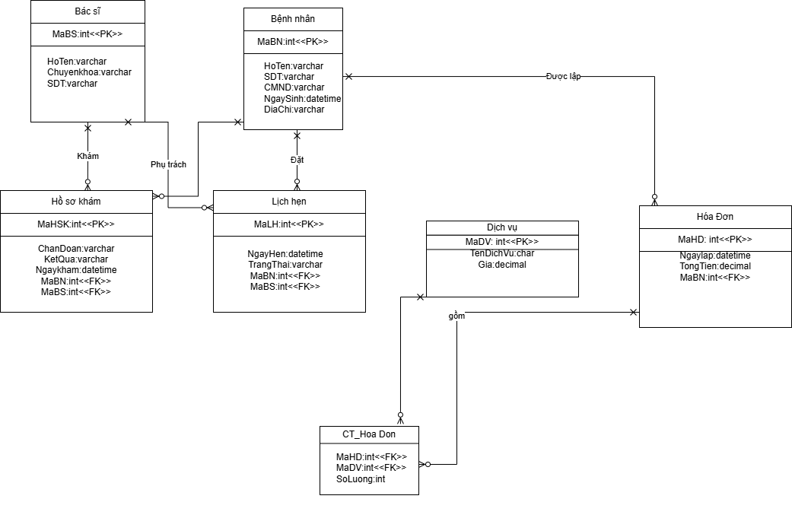
- Ghi chú về Chuẩn hóa:

Đạt 1NF (First Normal Form) vì:
- Mỗi bảng có khóa chính rõ ràng (MaBN, MaBS, MaLH, MaHSK, MaDV, MaHD).
- Không có thuộc tính dạng lặp hoặc nhóm lặp.
- Mỗi ô chỉ chứa một giá trị duy nhất.

Đạt 2NF (Second Normal Form) vì:
- Tất cả bảng có khóa chính đơn trừ bảng CT_HoaDon, nhưng ở đó mọi thuộc tính đều phụ thuộc toàn bộ vào khóa kép (MaHD, MaDV).
- Không có phụ thuộc bộ phận vào khóa chính
Đạt 3NF (Third Normal Form) vì:
- Không có thuộc tính nào phụ thuộc bắc cầu vào khóa chính.
- Mỗi thuộc tính chỉ mô tả về thực thể của chính bảng đó (VD: SDT chỉ mô tả bệnh nhân/bác sĩ, không phụ thuộc thuộc tính khác).

PHỤ LỤC (APPENDIX))
- Biểu đồ Lớp (Class Diagram - Domain Model

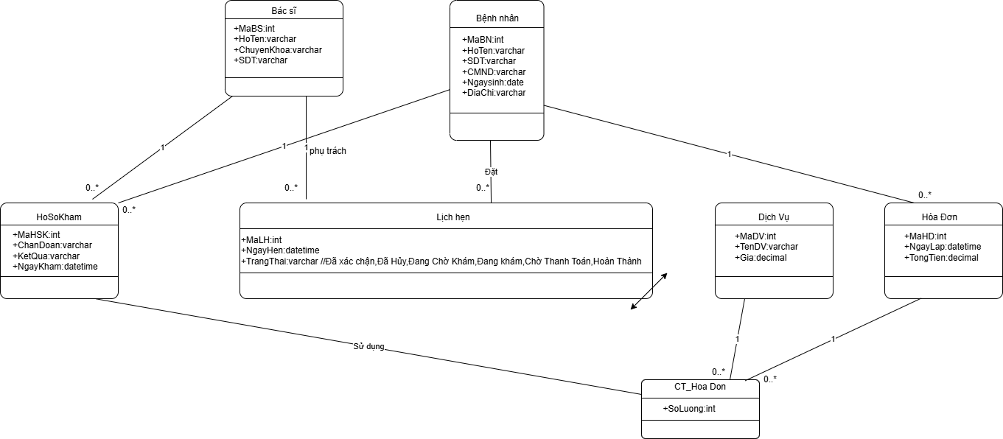
Ví dụ cụ thể:
Bệnh nhân "Nguyễn Văn A" có thể đặt 3 lịch hẹn → Quan hệ BenhNhan 1 – N LichHen
Bác sĩ "Trần Quốc B" khám 20 hồ sơ → Quan hệ BacSi 1 – N HoSoKham
Một hóa đơn có 2 dịch vụ (Cạo vôi răng, Trám răng) → HoaDon 1 – N CT_HoaDon – N DichVu

